LIDL
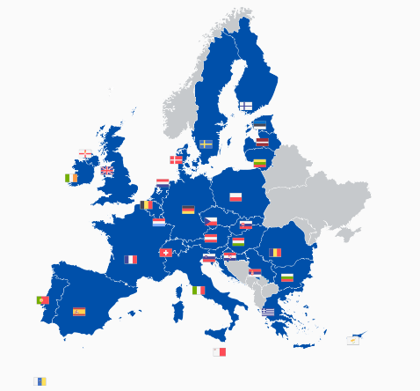
Lidl è una realtà della grande distribuzione organizzata leader in Europa appartenente al Gruppo Schwarz, la cui sede si trova a Neckarsulm in Germania. L’Insegna attualmente gestisce una rete di oltre 12.200 punti vendita e più di 220 centri logistici in 31 Paesi.
Lidl in Europa
Lidl assicura ai propri clienti un’elevata qualità al prezzo più conveniente, in linea con il proprio format di supermercato dall’anima discount. Semplicità ed efficienza caratterizzano l’attività dei punti vendita, il loro approvvigionamento e i servizi offerti. La sede internazionale, inoltre, è responsabile della progettazione e dell’applicazione di processi comuni a tutti i Paesi in cui Lidl è presente.
Lidl conta attualmente più di 376.000 dipendenti, a cui viene garantito un ambiente di lavoro che si contraddistingue per dinamicità, orientamento al risultato e rispetto di ognuno. Lidl, infatti, è consapevole della propria responsabilità nei confronti delle persone, della società e dell'ambiente. La sostenibilità, infatti, fa parte della promessa di qualità che ogni giorno viene mantenuta verso i clienti.
A livello globale, nell’esercizio fiscale del 2022 il Gruppo Schwarz ha generato un fatturato di 154,1 miliardi di euro, dei quali 114,8 sono stati sviluppati da Lidl.

LIDL ITALIA

Presente in Italia dal 1992, Lidl Italia può contare su 750 punti vendita che impiegano 22.000 collaboratori. Oggi Lidl Italia rappresenta una delle realtà della distribuzione più moderne e strutturate del Paese.
L’organizzazione di Lidl Italia sul territorio si articola in 11 Direzioni Regionali che hanno la responsabilità operativa dei punti vendita e delle relative piattaforme logistiche. Quest’ultime riforniscono ogni giorno i punti vendita di competenza per garantire prodotti freschi e un assortimento completo. La Direzione Generale si trova ad Arcole, in provincia di Verona, e conta circa 1000 dipendenti.
Negli ultimi anni, Lidl Italia ha avviato un processo di rinnovamento che punta ancora di più sull’italianità dei prodotti, con l’obiettivo di allargare la base clienti a fasce più ampie di consumatori. Oggi più dell’80% degli oltre 3.500 articoli presenti in assortimento è costituito da prodotti italiani e a marchio proprio, molti dei quali possono fregiarsi dei marchi DOP, IGP, DOC e DOCG. Completano l'offerta la gamma di articoli In&Out che vengono proposti in occasione di promozioni settimanali dedicate fino ad esaurimento scorte.

“italiamo” di lidl: un trampolino per l’europa

Nei piani dell’Azienda un ruolo rilevante è ricoperto dal costante ampliamento della private label “Italiamo”, ideata e realizzata interamente da Lidl Italia e poi commercializzata, sia nei 750 punti vendita dell’Insegna, sia in tutti i 31 Paesi del gruppo Lidl. I prodotti “Italiamo”, infatti, vengono distribuiti sugli scaffali degli oltre 12.200 punti vendita della catena in Europa e Stati Uniti. Un’opportunità enorme per le piccole e medie imprese italiane che producono gli articoli della linea come la mozzarella di bufala campana DOP, la pasta di Gragnano IGP e la mortadella di Bologna IGP.

LE RISORSE UMANE

I collaboratori sono da sempre al centro delle politiche di sviluppo di Lidl Italia. L’Azienda, infatti, pone grande attenzione alla formazione delle proprie risorse umane, anche con metodi innovativi a distanza visto il contesto attuale, e ha realizzato un centro dedicato al suo interno. Attivo dal 2005, è situato accanto alla sede centrale di Arcole, in provincia di Verona, ed eroga corsi tenuti sia da docenti interni sia da importanti istituti esterni. Inoltre, nelle direzioni regionali sono presenti responsabili territoriali per la formazione.

“OLTRE IL CARRELLO – LIDL CONTRO LO SPRECO”

Lidl Italia ha deciso di contribuire, mediante un piano strutturato a livello nazionale, alla lotta contro lo spreco alimentare. È nato così, in collaborazione con la Rete Banco Alimentare, il programma di recupero “Oltre il carrello - Lidl contro lo spreco”, che prevede la donazione costante di prodotti alimentari non più vendibili secondo gli standard commerciali, ma ancora buoni e sicuri.
Dal pane all’ortofrutta fino agli articoli confezionati: le eccedenze dei supermercati Lidl sono recuperate attraverso un piano di ritiro quasi giornaliero e destinate ad una rete di strutture caritative locali. Un impegno tangibile da parte dell’Azienda che rafforza così ulteriormente il proprio legame profondo con il territorio. Questi enti benefici offrono, infatti, un supporto quotidiano alle persone meno fortunate, attraverso la distribuzione di pasti e prodotti alimentari.
Sono già oltre 530 gli store di Lidl che contribuiscono a questo importante progetto di solidarietà sociale che si estende su scala nazionale. Lidl Italia si pone così l’ambizioso obiettivo di ridurre sensibilmente gli sprechi, in linea con quanto dichiarato dall’Agenda 2030 per lo sviluppo sostenibile.

Contatti per la stampa:
LIDL Italia srl a socio unico - Ufficio Comunicazione
Via Augusto Ruffo, 36 - 37040 Arcole (VR)
Tel. 045.6135100 - E-mail: stampa@lidl.it
Sito web: corporate.lidl.it

